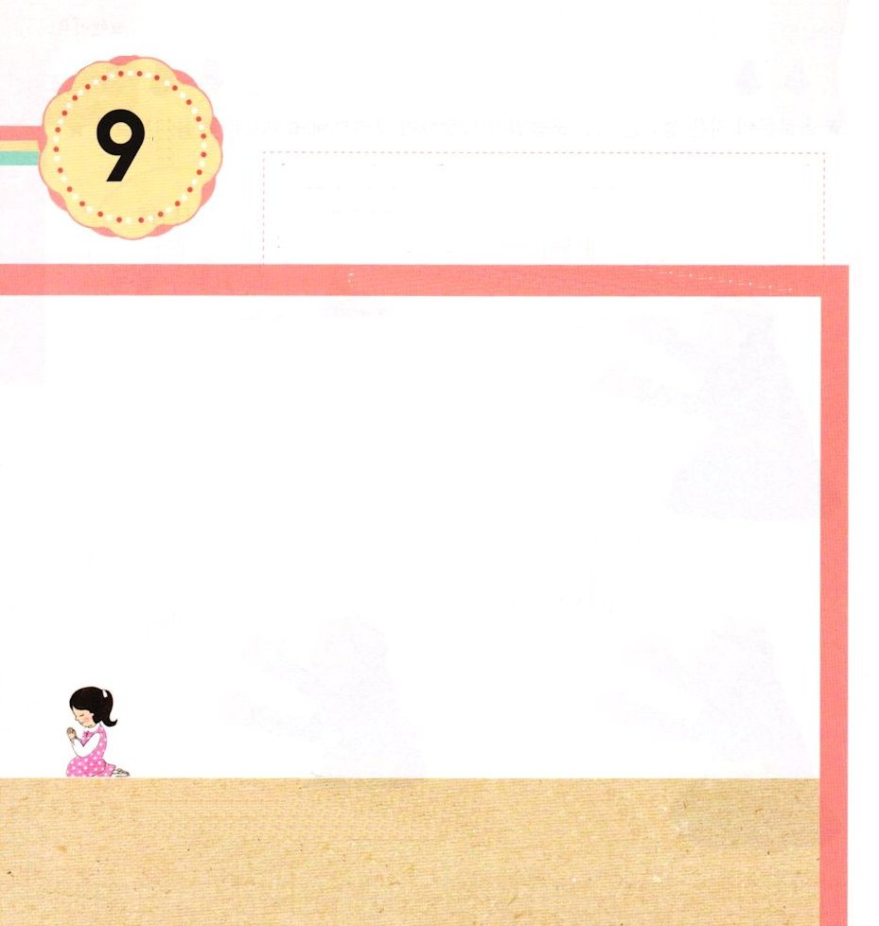
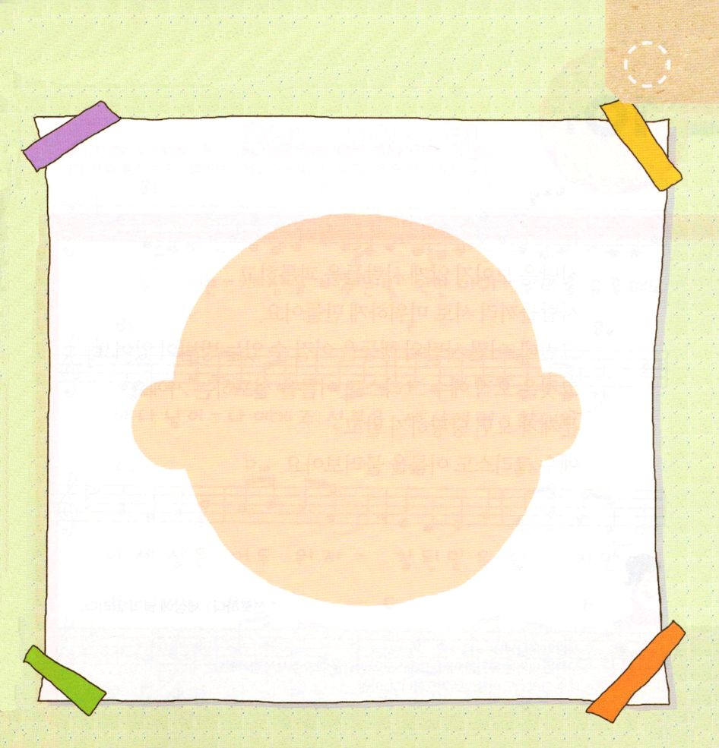

きょうの みことば

出14:10～14 それでモーセは民に言った。「恐れてはいけない。しっかり立って、きょう、あなたがたのために行なわれる主の救いを見なさい。あなたがたは、きょう見るエジプト人をもはや永久に見ることはできない。主があなたがたのために戦われる。あなたがたは黙っていなければならない。」

げつようび

もしかして いま くるしい ことが ありますか。
したいことが あるのに うまくできませんか。
そのような とき かみさまと おはなし してみましょう。
かみさまは わたしたちの じじょうを すべて
よく しっておられて わたしたちの りかいを こえた
おおいなる ことを なさる かたです。

あいの かみさま！
くるしい ことが あっても なやまないで かみさまに いのる
レムナントに ならせてください。
イエス・キリストの おなまえによって おいのりします。アーメン

★いのりは かみさまと いっしょにする おはなしです。
かみさまに いのる わたしの かおを かいてみましょう。

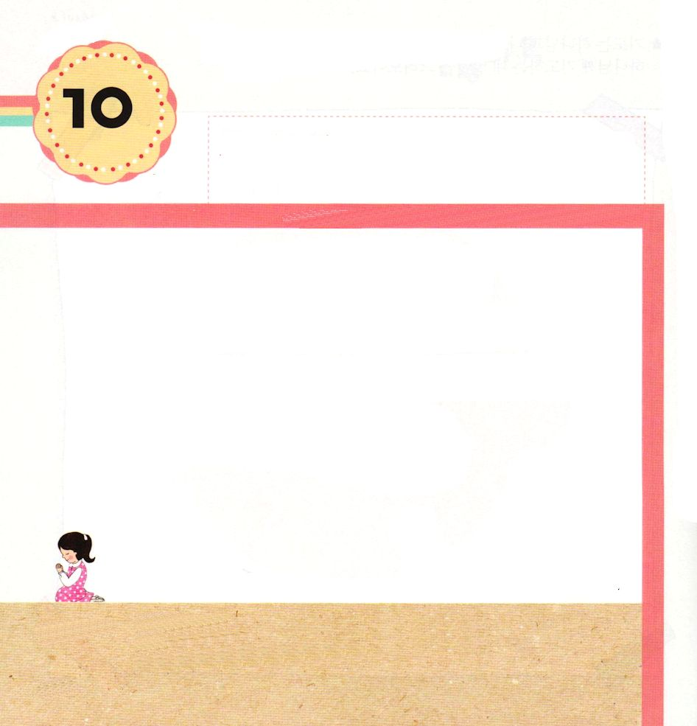

きょうの みことば

ガラテヤ3:1～14 アブラハムは神を信じ、それが彼の義とみなされました。それと同じことです。ですから、信仰による人々こそアブラハムの子孫だと知りなさい。(6-7)

かようび

サタンは めに みえないように ひとを くるしめます。
ひとどうしが おたがいに きらいに なるように させます。
しかし このような サタンの することに かつことが
できる ほうほうが あります。
それが ただ イエス・キリストの おなまえを
せんげんする ことです。
もんだいが きたら うろたえずに
イエス・キリストの おなまえを よんでみましょう。

あいの かみさま！
サタンに かつ ただひとつの おなまえ キリストの ちからを
わたしに くださって ありがとうございます。
イエス・キリストの おなまえによって おいのりします。アーメン

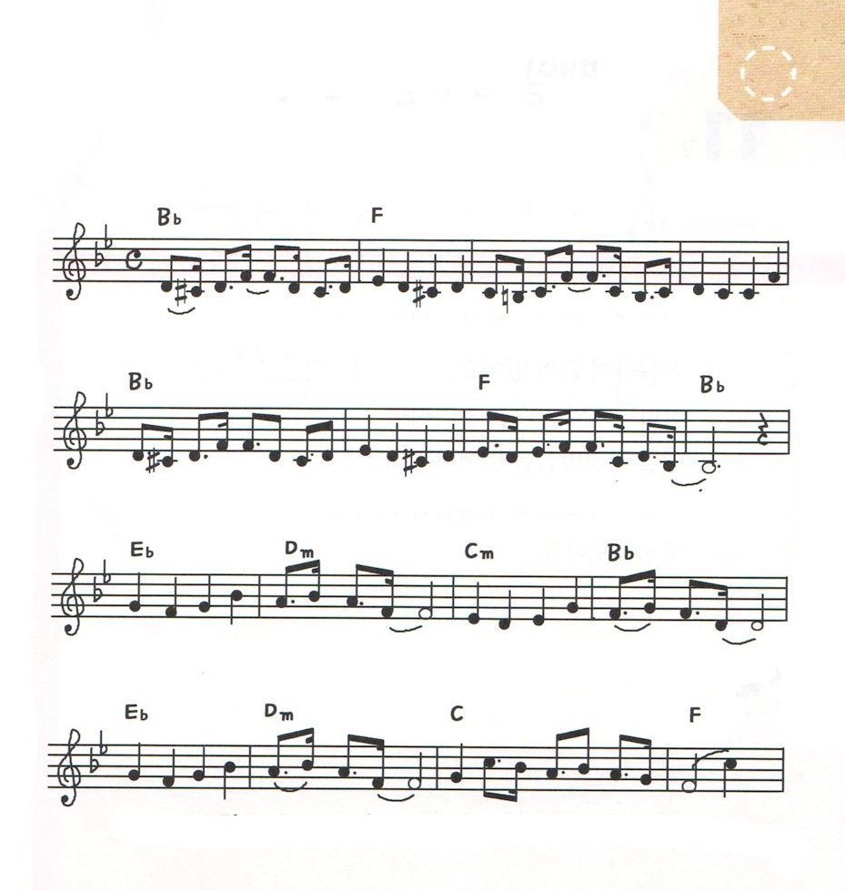
★レムナントは このよに ふくいんの ひかりを てらす
でんどうしゃ です。 いっしょに うたいましょう

わたしたちは よの ひかり

わ た した ち はよ の ひ かりわ る いあ く まは ゆうわくするけど

か み さま - がくだ さったふくいん よに つた - え よ う -

こ の よ は く ら く て - し ん こ う な い け ど -

ひ と び と い - か す - しんこうの こに な ろ う ぉ!

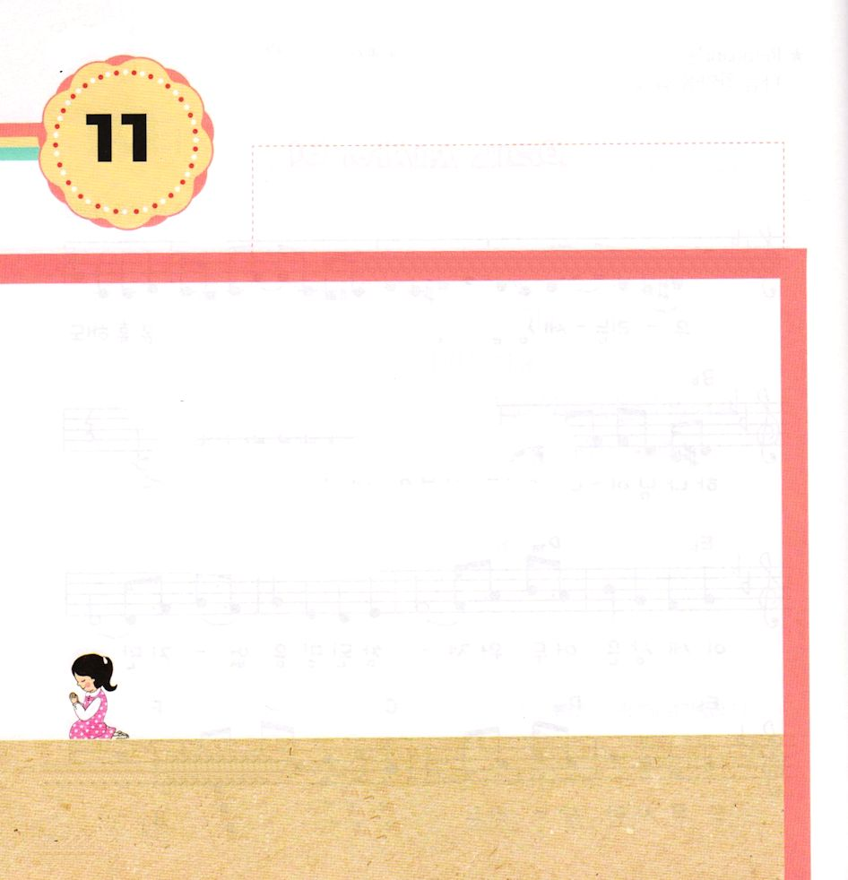
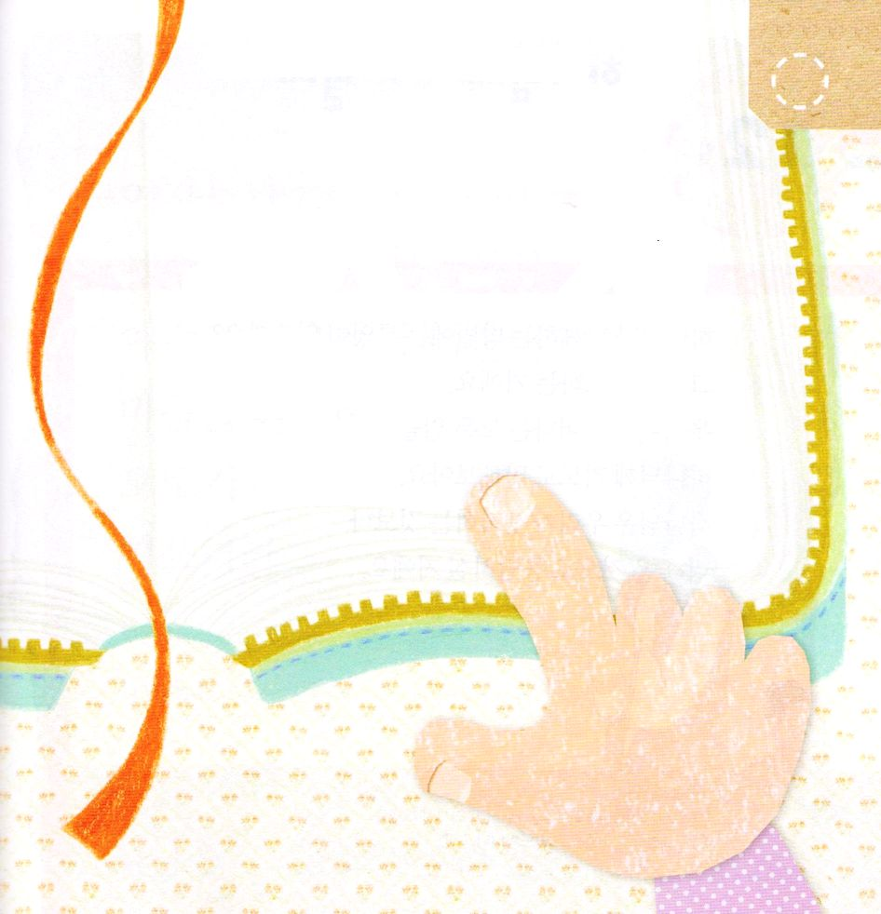

きょうの みことば

ガラテヤ3:15～22 私の言おうとすることはこうです。先に神によって結ばれた契約は、その後四百三十年たってできた律法によって取り消されたり、その約束が無効とされたりすることがないということです。

すいようび

せいしょには かみさまが わたしたちに くださった
やくそくが はいって います。
かみさまとの やくそくを まもろうと するなら
まいにち せいしょの みことばを
よまなければ なりません。
きょうから すこしずつ せいしょの みことばを
よむことに ちょうせんしましょう。

あいの かみさま！
わたしに せいしょの みことばを ずっと よんでいくことが できる
ちからを ください。
イエス・キリストの おなまえによって おいのりします。アーメン

★せいしょの きゅうやくと しんやくは
なんかん ありますか

きゅうやく （ ）かん

しんやく （ ）かん

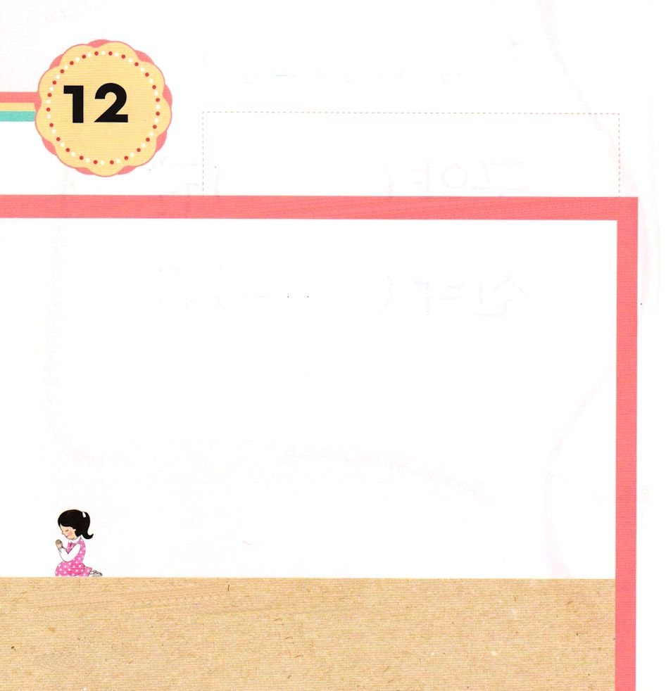

きょうの みことば

使徒1:14 この人たちは、婦人たちやイエスの母マリヤ、およびイエスの兄弟たちとともに、みな心を合わせ、祈りに専念していた。

もくようび

かみさまと ともにいる ほうほうには なにが
ありますか。
それは いのる ことです。
わたしたちに おきる すべての ことを
かみさまに おいのりで おはなし しましょう。
かみさまは わたしたちが かんがえることより
もっと よいことで こたえてくださいます。

あいの かみさま！
いつ どこでも いのる レムナントに ならせてください。
イエス・キリストの おなまえによって おいのりします。アーメン

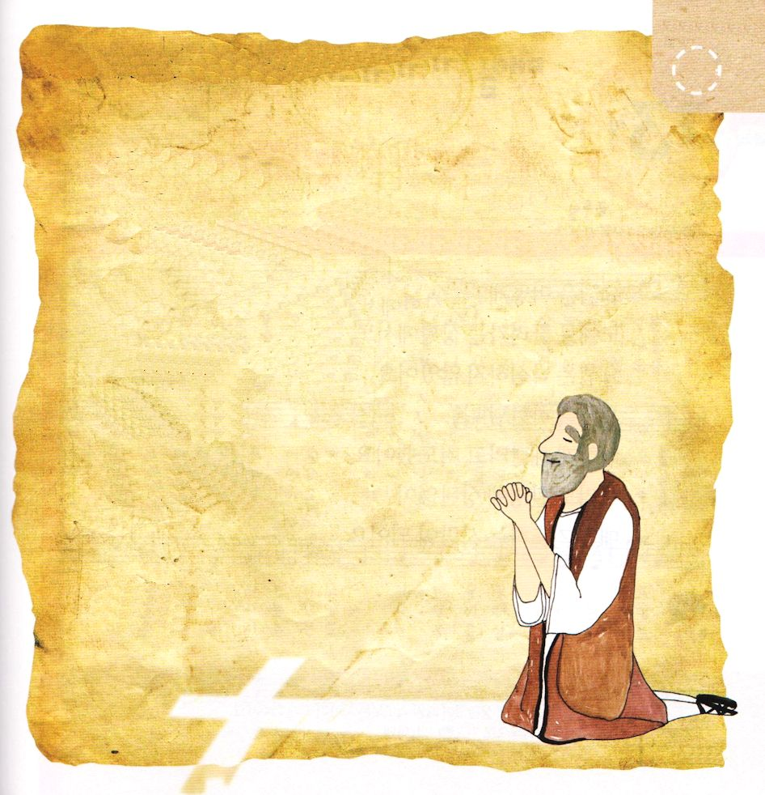

★（ ）に あう ことばを いれて みことばを
あんしょうしましょう。

このひとたちは、
ふじんたちや
イエスの ははマリヤ、
および イエスの きょうだいたちと
ともに、
みな こころを あわせ、
（ ）に
せんねんしていた。
しと1:14

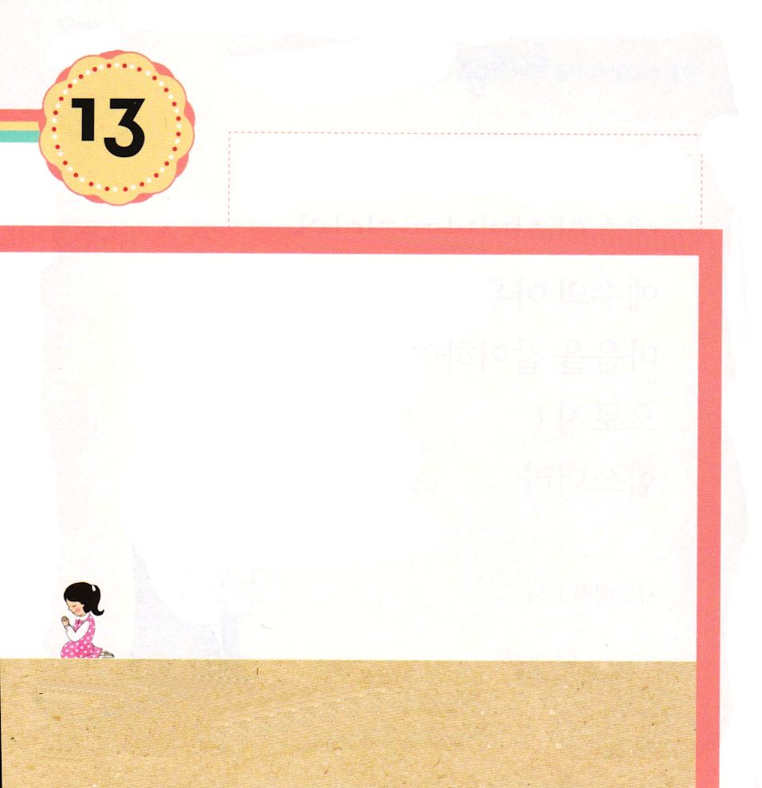


きょうの みことば

使徒1:3 イエスは苦しみを受けた後、四十日の間、彼らに現われて、神の国のことを語り、数多くの確かな証拠をもって、ご自分が生きていることを使徒たちに示された。

きんようび

ヨセフは どのように いのりましたか。
どれいとして ひきずられていった ときにも
ヨセフは がっかり しませんでした。
かえって かみのくにが
のぞむように してくださいと いのりました。
わたしたちも かんきょうとは かんけいなく
まいにち いのる ひとに なりましょう。

あいの かみさま！
わたしも ヨセフのように かんきょうに かんけいなく
まいにち いのる ひとに ならせてください。
イエス・キリストの おなまえによって おいのりします。アーメン

★「いのりの かけらを あつめよう」を うたって
かみさまに おいのりしよう。

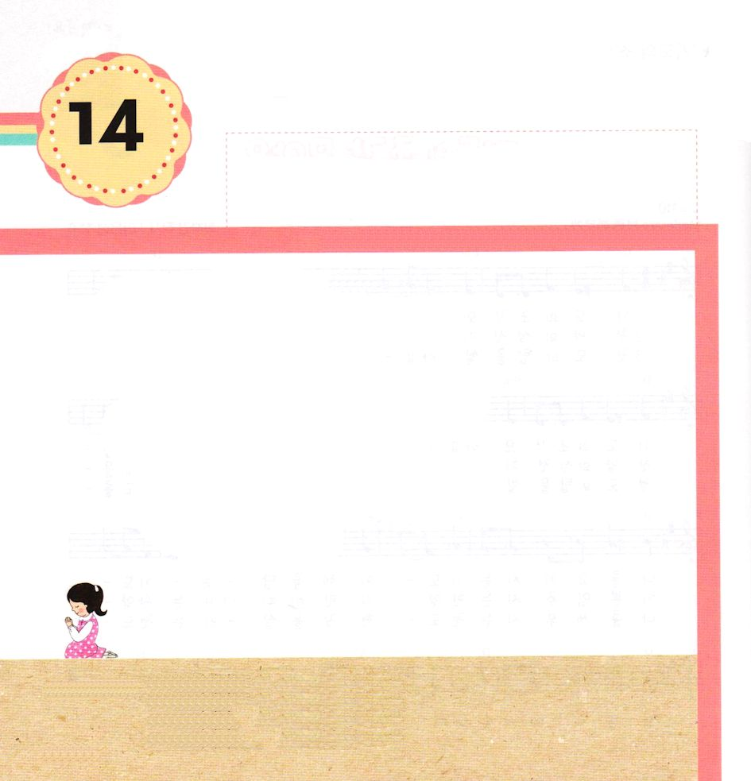
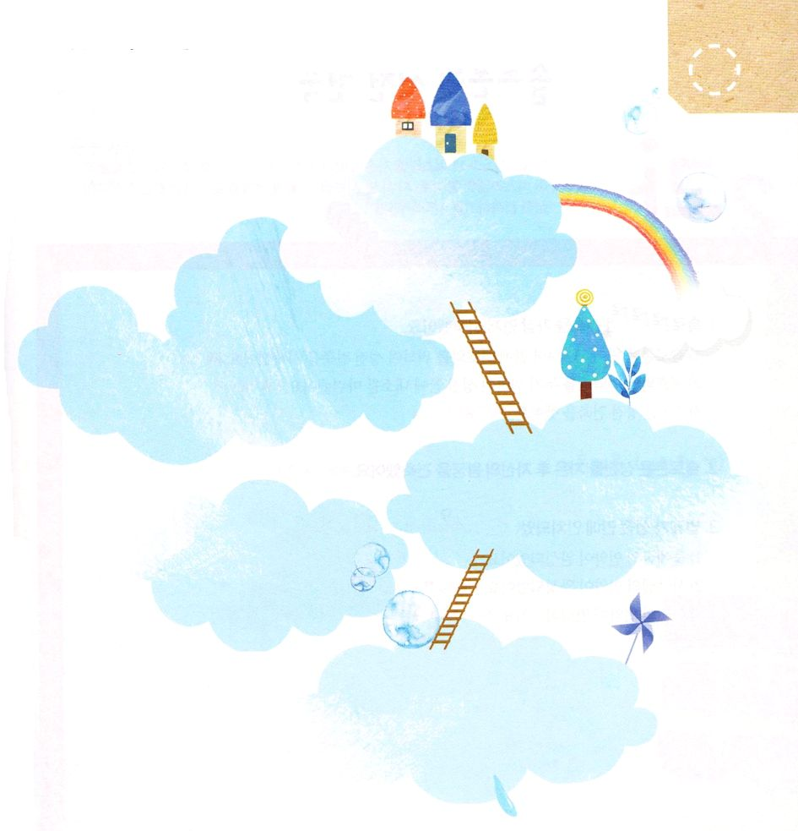

きょうの みことば

マタイ16:13～20 シモン・ペテロが答えて言った。「あなたは、生ける神の御子キリストです。」
どようび

ふくいんを よく りかいしようと するなら
みことばを ただしく にぎらなければ なりません。
いちばん じゅうような みことばは
イエスさまが すべての もんだいの かいけつしゃ
である キリストだという みことばです。
きょう キリストの ちからを たいけんする
いちにちを すごしましょう。

あいの かみさま！
わたしに イエス・キリストを おくってくださって ありがとうございます。
まいにち キリストの ちからを たいけんさせて ください。
イエス・キリストの おなまえによって おいのりします。アーメン

★イエス・キリストという ことばで いろいろな ことばを
つくって みよう
れい：いえ→いえには ママがいる
す →すてきな パパ

イエ

キ
ス

リ

ス

ト

ふね じてんしゃ

